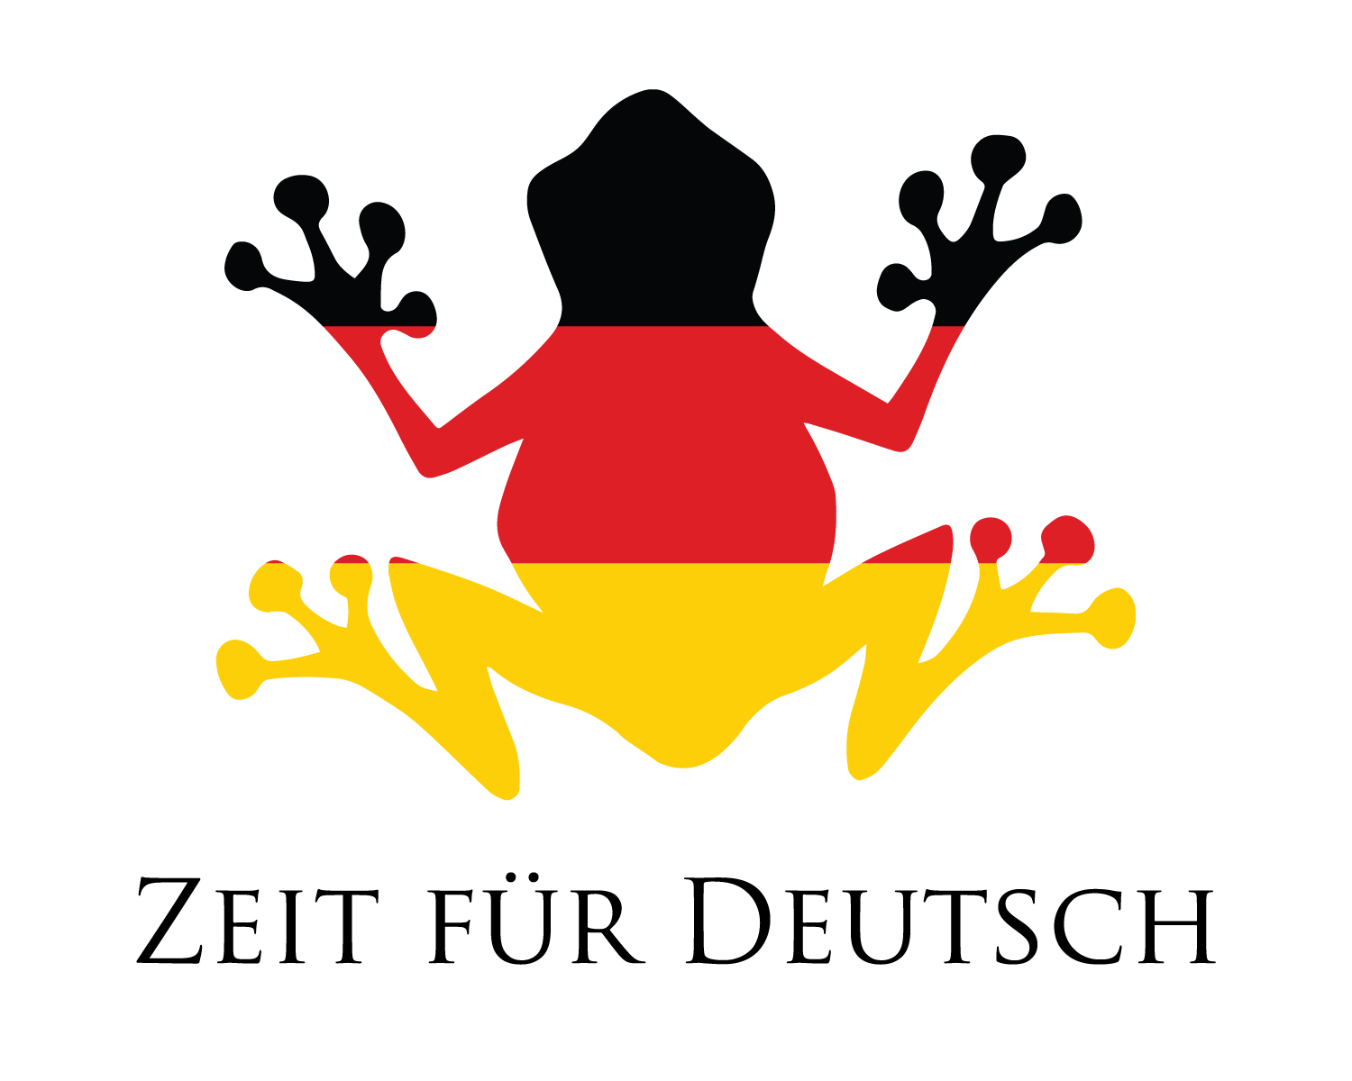
Das Brot The bread
Das Brötchen The bread roll
Die Butter The butter
Die Wurst The sausage
Die Marmelade The jam
Der Saft The juice
Das Wasser The water
Die Milch The milk

Das Frühstück The breakfast
Ich habe Hunger I am hungry
Wir haben Hunger We are hungry
Ich habe Durst I am thirsty
Wir haben Durst We are thirsty
Das Obst The fruit
Ein Ei An egg
Zwei Eier Two eggs

Die Orange – The orange Die Zitrone - The lemon
Die Banane – The banana Die Erdbeere - The strawberry
Der Apfel – The apple Die Schokolade - The chocolate
Die Birne - The pear Der Kuchen - The cake
Die Ananas – The pineapple Das Obst – The fruit
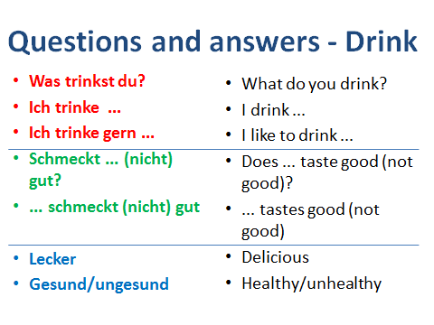
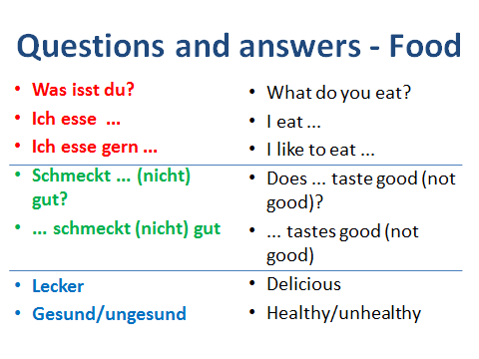

New this week
Der Käse The cheese Der Toast The toast
Der Tee The tea Der Kaffee The coffee
